Ejercicios de Git: Viaje al pasado

Ejercicio 1

1. Sitúate en el commit que tiene el mensaje “Añadido capítulo 3”.



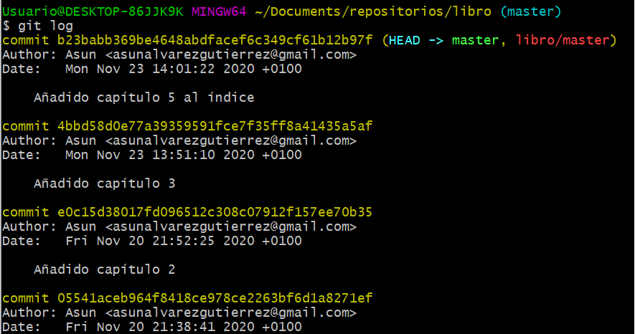

1. Crea una rama llamada write_chap3

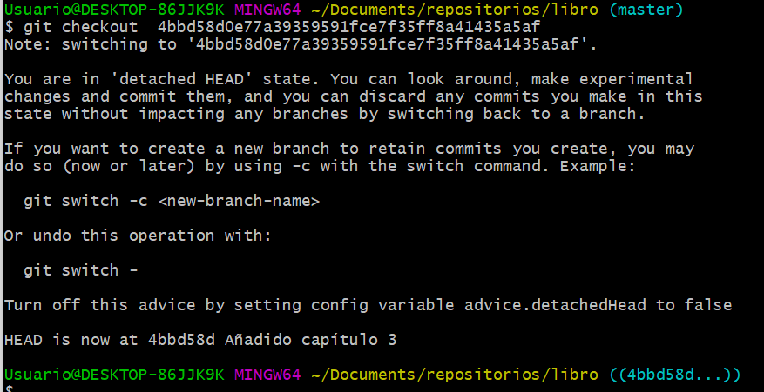



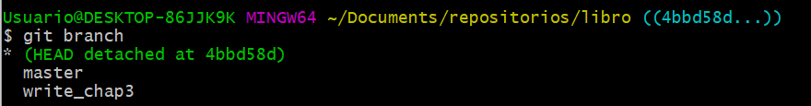

1. Sitúate en la rama creada en el punto 2.



1. Modifica el capítulo 3 añadiendo cuatro o cinco líneas

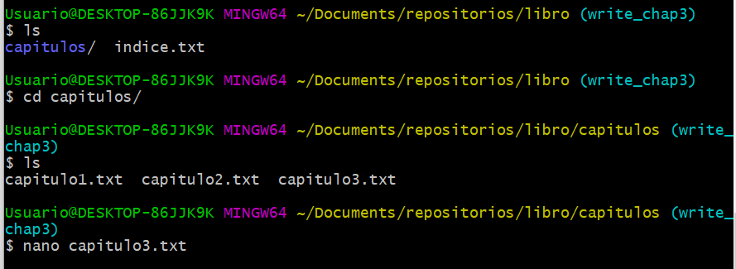

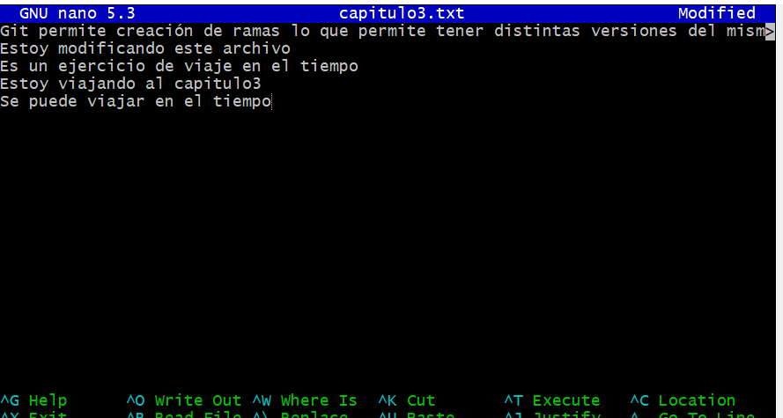

1. Añade el archivo a la zona de intercambio temporal y haz un commit con el mensaje “Editado capítulo 3”

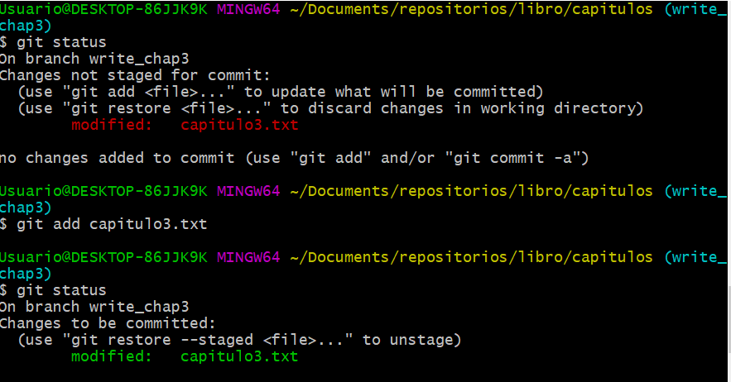

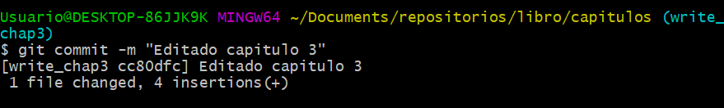

1. Echa un vistazo al historial de commits (con –graph y –oneline al menos)

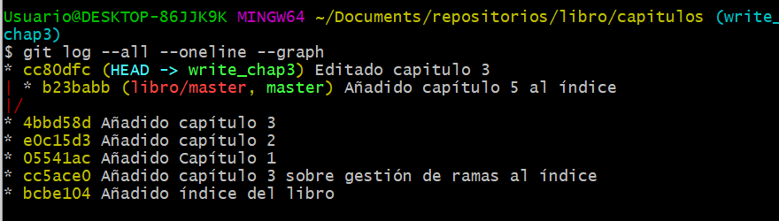

1. Vuelve a la rama master

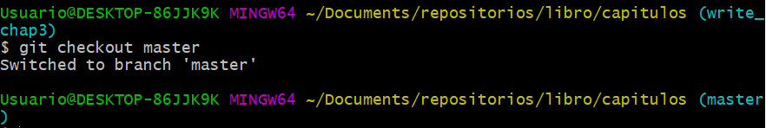

1. Haz un merge de la rama write_chap3

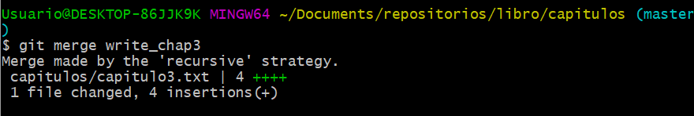

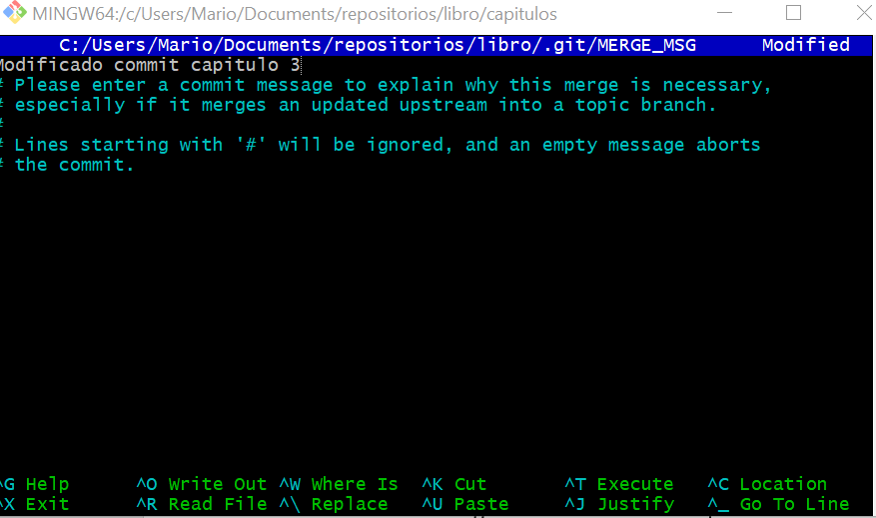

1. Revisa el historial de logs y fíjate en lo que ha ocurrido. Comprueba también si los cambios del archivo están en el directorio de trabajo

